世博会新能源车辆试点推广以来的实施状况调查小组中期报告
1）项目背景
2010年上海世博会的召开，更好为上海新能源汽车大规模示范运行提供了良好的契机。为打造一届“低碳世博会”，上海的“世博科技行动计划”提出在世博会举行期间交通要实现“园区零排放、周围低排放”目标.后世博时期，上海新能源汽车怎样更好的走进平常百姓家？上海市政府对新能源汽车给予怎样的政策和资金支持，才能更好吸引消费者.及新能源汽车运作模式的探讨？
2010年上海世博会新能源车辆试点推广以来，国家将十城千辆节能与新能源汽车示范推广试点城市由20个增至25个，新能源汽车正进入全面政策扶持阶段。为全面了解新能源汽车在上海市的实施情况，更好为有关部门制定相关政策。
1、了解目前上海市对新能源汽车给予的政策和资金支持，及新能源汽车运作模式。
2、 全面了解新能源主流品牌在上海的销售现状。
3、 全面了解目前上海市新能源汽车主要竞争品牌的价格、广告、促销等营销策略。
4、 了解上海市居民对新能源汽车的了解情况，全面摸清新能源汽车品牌在消费者中的知名度、渗透率、美誉度和忠诚度，预测新能源市场容量及潜力。
5）了解上海纯电动公交车现有量，主要路线，所占该路线的百分比，电动公交车电量剩余多少时就得换电池，特别在夏天在什么情况下，司机不敢开空凋，以及纯电动公交车车厢里空气质量问题。
2）实践方法
调查程序及时间安排
《世博会新能源车辆试点推广以来的实施状况调查分析》市场调研大致来说可分为准备、实施和结果处理三个阶段。
1、准备阶段：它一般分为界定调研问题、设计调研方案、设计调研问卷或调研提纲三个部分。
2、实施阶段：根据调研要求，采用多种形式，由调研人员广泛地收集与调查活动有关的信息。
3、结果处理阶段：将收集的信息进行汇总、归纳、整理和分析，并将调研结果以书面的形式——调研报告表述出来

《世博会新能源车辆试点推广以来的实施状况调查分析》市场调查方法及具体实施
1）通过网上查询或资料查询调查新能源汽车相关统计资料：
调查者查找资料时应注意其权威性及时效性，以尽量减少误差。因为其简易性，该工作可直接由复核员完成。结合专业所学知识，利用网络和图书馆的数据库、图书资源，调查了新能源汽车发展的现状、产业储备、政策支持、发展困境等，经过一番整理和讨论，对整个问题有了较为深入的理论认识。

2）设计5份《世博会新能源车辆试点推广以来的实施状况调查问卷》，其中这5份问卷的调查对象分别为，普通市民、有意购车者、新能源出租车司机、新能源公交车司机、新能源公交车乘客。在完成市场调查问卷的设计与制作以及调查人员的培训等相关工作后，就可以开展具体的问卷调查了。把调查问卷平均分发给各调查人员，并特别声明在调查结束后。）中期，小组制定、回收了500份调查问卷，了解居民对新能源汽车的认识和消费者对新能源汽车消费的观点、习惯。希望通过调查问卷的分析，了解当前民众的认知并探讨新能源汽车的产业化发展模式。

3）对经销商以深度访谈为主：由于调查形式的不同，对调查者所提出的要求也有所差异。与经销商进行深度访谈的调查者（访员）相对于实施问卷调查的调查者而言，其专业水平要求更高一些。访谈前调查员要做好充分的准备、列出调查所要了解的所有问题。调查者在访谈过程中应占据主导地位，把握着整个谈话的方向，能够准确筛选谈话并内容快速做好笔记以得到真实有效的调查结果。
3）进展情况
与市建交委老师取得了联系，并且得到指导，5份不同的调查问卷已经调查了2份地点分别在莘庄与徐家汇。在每次活动后都有微博更新，每次小组活动前后分别于小组队员进行讨论、总结。为下次调研积累经验。
4）预期成果
能在暑假期间完成全部任务，将收集的信息进行汇总、归纳、整理和分析，并将调研结果以书面的形式——调研报告表述出来。

微博语录

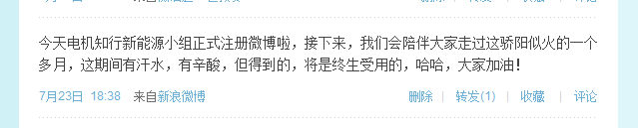
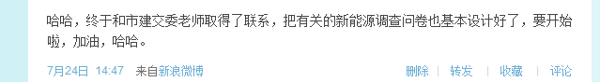
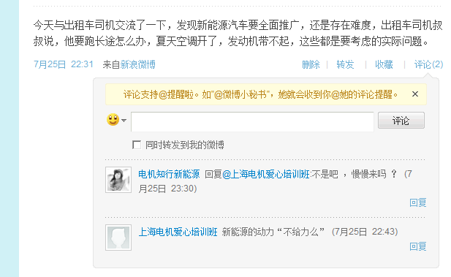
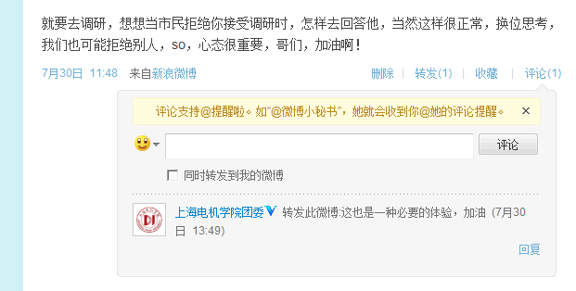
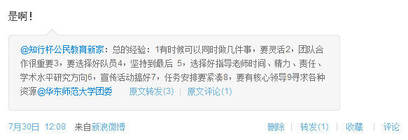
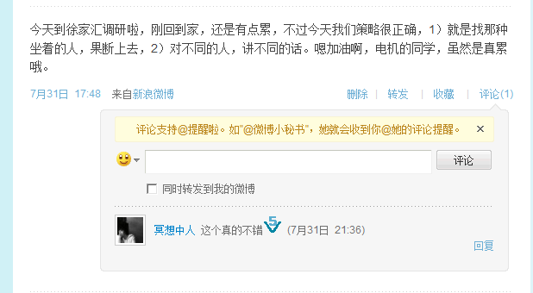
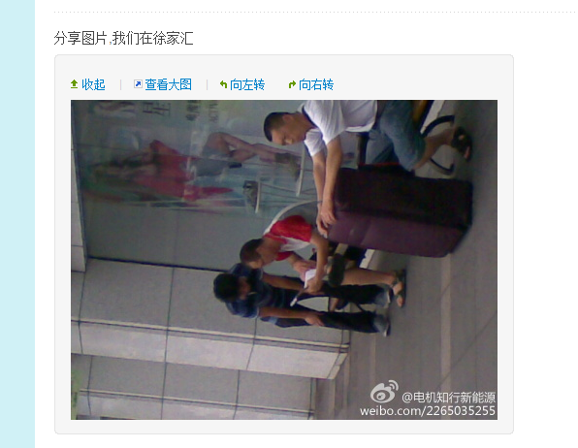
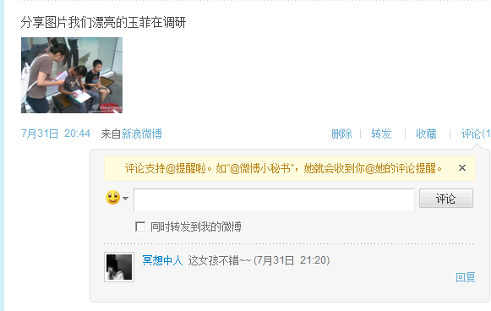
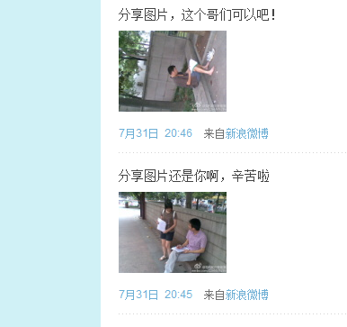
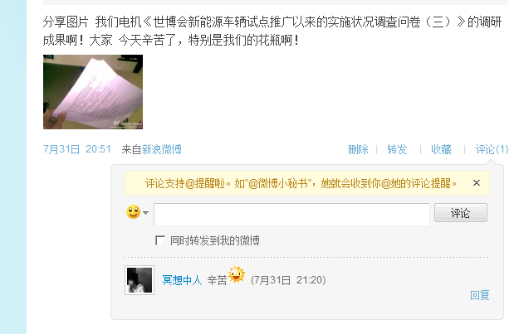

获得的感受
通过这次活动，使我们较详细了解目前上海市对新能源汽车给予的政策和资金支持、新能源汽车运作模式、新能源主流品牌在上海的销售现状、目前上海市新能源汽车主要竞争品牌的价格、广告、促销等营销策略及市居民对新能源汽车的了解情况，摸清新能源汽车品牌在消费者中的知名度、渗透率、美誉度和忠诚度，预测新能源市场容量及潜力。增长了自己关于汽车很多领域的知识，为自己在汽车行业的发展打下了一定的基础。学到了很多。也感悟了很多。在这次活动中让我深有体会的是，我们合理的分工，及团队人员的相互配合，我们都很愉快地进行着我们的任务，能为社会献一份微不足道的力量，我们着实高兴。更好为有关部门制定相关政策，献上自己的一份力量，新能源汽车还有很多需要改善的地方，我深深理解到，新能源普及还有一大段路要走，新能源期还有很大的前景，这次调查也引发了汽车在我心中的热情，我会好好学习这一方面的知识，为新能源汽车的发展做一点力所能及的实事。

陈志明
2011年8月1日

